Surpresseurs à pistons rotatifs « Omega PV » avec système de refroidissement préadmission
Production économique de vide primaire
Les surpresseurs à pistons rotatifs peuvent être aussi bien utilisés dans le domaine de la surpression que pour une production économique de vide primaire. Pour des capacités d'aspiration de 15 à 150 m³/min, Kaeser Compresseurs propose la gamme « Omega PV ».

Les soufflantes travaillent avec un système de refroidissement préadmission particulièrement efficient. De l'air de refroidissement supplémentaire est alors aspiré par les canaux existants à droite et à gauche de la paroi du carter du bloc soufflant. Cet air de refroidissement est réparti uniformément dans le carter du bloc de compression. Il en résulte un taux de refroidissement particulièrement élevé. La section rectangulaire des raccords permet une disposition rationnelle des conduites. De plus l'installation de clapets anti-retour dans le conduit permet, suivant les besoins, une utilisation des soufflantes à vide ou en surpression.
Les rotors à trois lobes à pulsations réduites sont équipés du profil « Omega » économique en énergie. Ce profil et un carter du bloc de compression parfaitement adapté libèrent une haute capacité d'aspiration tout en offrant une consommation énergétique réduite. Avec les modèles « PV », il est possible d'atteindre 85 % de vide en permanence et même à court terme 90 % de vide (vide final).
La gamme de soufflantes « Omega PV » convient aux différentes applications du transport pneumatique dans le vide primaire comme par exemple en dépression sur les mélangeurs mobiles et sur les véhicules silos et les engins de nettoyage de la voie publique.

Fichier : h-omega-pv-fr
1.679 caractères, reproduction gratuite − Merci de nous transmettre un exemplaire justificatif.
Photos :
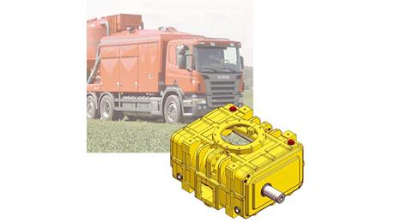
Le bloc des surpresseurs à pistons rotatifs « Omega PV » est équipé pour le fonctionnement à vide d'un refroidissement préadmission. La soufflante atteint jusqu'à 90 % de vide et est adaptée aux différentes applications dans le secteur du transport pneumatique comme dans les centrales de mélange mobiles de même que pour les véhicules-apirants et véhicules silos.

